Пластилинография как средство развития мелкой моторики рук у детей дошкольного возраста
Хочу вам рассказать о пластилиновых картинках для детей дошкольного возраста, которые я часто применяю в своей практике. Они предназначены для развития мелкой моторики рук у детей в возрасте от 2 лет, а так же для развития координации движений, фантазии, интеллекта, творческих способностей. Ребёнок знакомится с цветами и учится различать их.
Все мы знаем, что без развития мелкой моторики невозможно нормальное развитие интеллекта ребенка. Чем лучше малыш работает пальчиками, тем быстрее он развивается, лучше говорит и думает. Очень хорошо развивают мелкую моторику игры с таким материалом, как пластилин. По другому эти игры можно назвать пластилиновые картинки. Основу для этих игр я обязательно ламинирую, для того что бы они имели эстетичный вид, что бы подходили для многоразового использования, а так же для того чтобы пластилин не оставлял жирных следов на работе. Очистить заламинированную основу картинки от пластилина очень просто при помощи стеки и бумажной салфетки, а так же легко исправлять ошибки и вносить изменения.
При работе с пластилиновыми картинками педагог должен учитывать особенности возраста ребенка, а так же его полученные умения в работе с пластилином.
Работать с пластилиновыми картинками можно как индивидуально, так и небольшими подгруппами (2-4 человека) со взрослым.
Пластилиновые картинки знакомят детей с простыми приёмами работы с пластилином: надавливание, размазывание, отщипывание, скатывание круговыми движениями между ладонями и между пальцами, расплющивание.
Итак, я предлагаю вам следующие игровые задания, которые вы можете предложить выполнить своим воспитанникам.
Игровое задание «Арбуз»
Фото № 1. Ребенку предлагается заламинированная картинка «Арбуз» , а так же черный пластилин, стека и бумажная салфетка.
Педагог:
На столе большой арбуз,
До чего же сладкий вкус!
Ярко красный он внутри.
Сколько семечек, смотри!
(М. Романова)
Задание: Сделай косточки арбуза из маленьких чёрных шариков пластилина. Надави пальчиком на каждый шарик и слегка размажь его сверху вниз. (если ребенок маленький например, он только знакомится с пластилином, то знакомим его только с приёмом надавливания, шарики скатывает сам педагог и распределяет на дольке арбуза, если ребёнку знакомы приёмы надавливания, размазывания, скатывания, то он всё делает сам с помощью взрослого или без него)
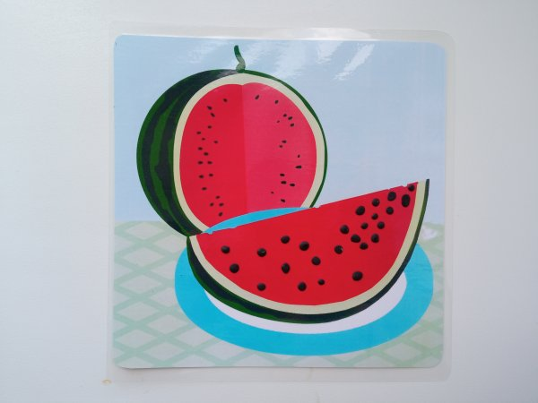
Игра-задание «Два котёнка»
Ребенку предлагается заламинированная картинка «Два котёнка», а так же разноцветный пластилин, готовые пластилиновые жгутики (способом - выдавливание пластилина из шприца), стека и бумажная салфетка.
Давай поиграем с котятами. Они очень любят играть, смотрите они играли клубочками ниток и размотали их. Задание: помоги котятам смотать клубочки.
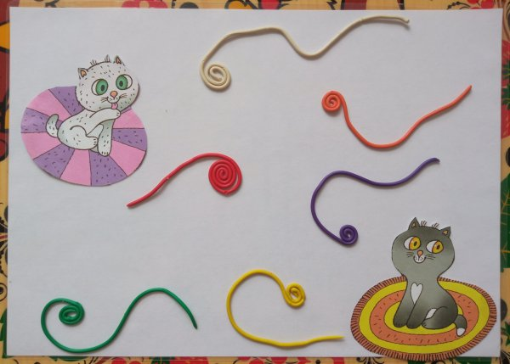
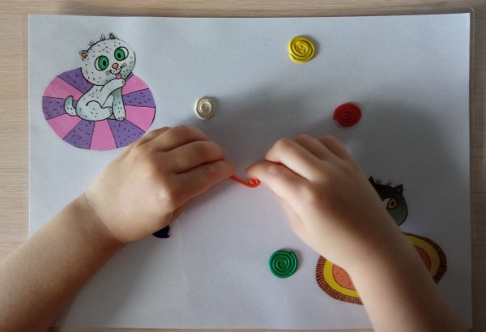
Задание: Котята проголодались, они хотят есть, а что любят котята? (молоко, корм, рыбу и т.д.) А чем мы их покормим? ( предложить что то слепить для котят)
Задание: Давайте слепим игрушки для котят ,чем играют котята?
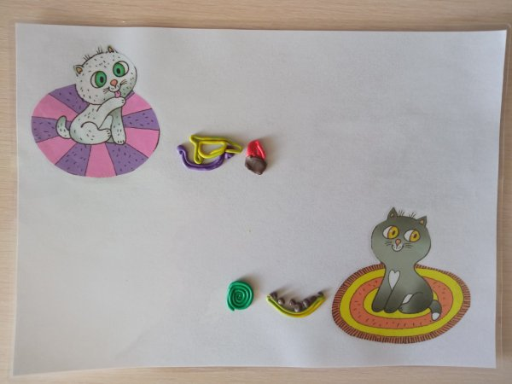
Заданий можно придумать сколько угодно в этой игре с котятами! Всё зависит от фантазии педагога и детей.
Игровое задание «Девочка с воздушными шариками»
Ребенку предлагается заламинированная картинка «Девочка с воздушными шариками», а так же пластилин разных цветов, стека и бумажная салфетка.
Педагог :
У меня был шар воздушный,
Очень-очень непослушный.
Я за ним не углядел-
Шарик в небо улетел.
(М. Романова)
Задание: Сделай воздушные шары из шариков пластилина разных цветов. Расплющь пальчиком пластилин и слегка размажь сверху вниз или слева на право. Также можно предложить украсить платье девочки , украсить полянку дополнительными цветочками.
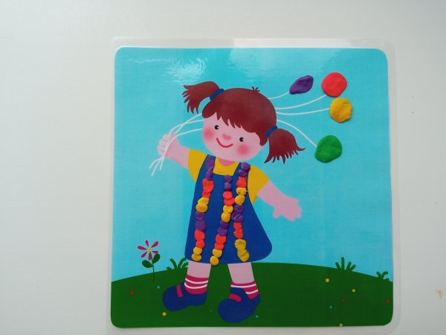
Игровое задание «Огурец»
Ребенку предлагается заламинированная картинка с картинкой «Огурец»(можно любую другую картинку), а так же зелёный и жёлтый пластилин, стека и бумажная салфетка.
Педагог :
Я длинный и зеленый,
То свежий, то соленый,
Расту я в огороде,
Любим во всем народе,
Вот какой я молодец,
Называюсь огурец.
(Е. Жуковская)
Задание: «Раскрасить» пластилином огурец при помощи приёмов отщипывания, надавливания и размазывания.
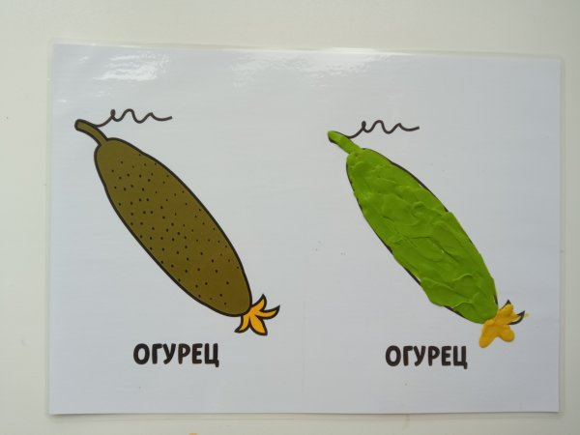
Задание: Давайте «раскрасим» рисунок пластилиновыми шариками (пластилиновая мозаика).
Задание: Давайте «раскрасим» рисунок готовыми пластилиновыми жгутиками (пластилиновыми «нитями», способом - выдавливание пластилина из шприца)
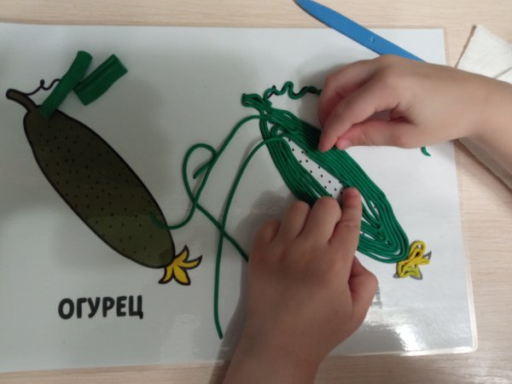
Игра-задание «Конфеты»
Ребенку предлагается заламинированная картинка, а так же разноцветный пластилин , стека и бумажная салфетка.
Педагог читает:
Что за праздничный обед,
Если к чаю нет конфет?
Леденцы и шоколадки
Очень любят все ребятки.
(М. Романова)
Задание: Сделай конфеты из шариков пластилина разных цветов и размеров, надавливая пальчиком на каждый шарик.
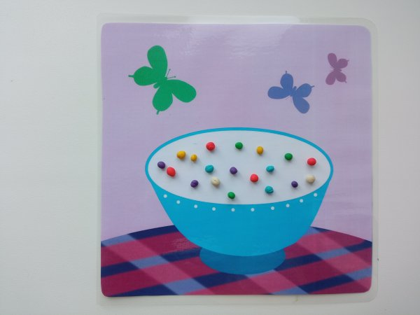
Игра-задание «Машинка» (можно использовать любую другую картинку вместо машинки, например бабочку, рыбку, цветок и т.д.)
Задание: Укрась машину, надавливая пальчиком на каждый пластилиновый шарик.
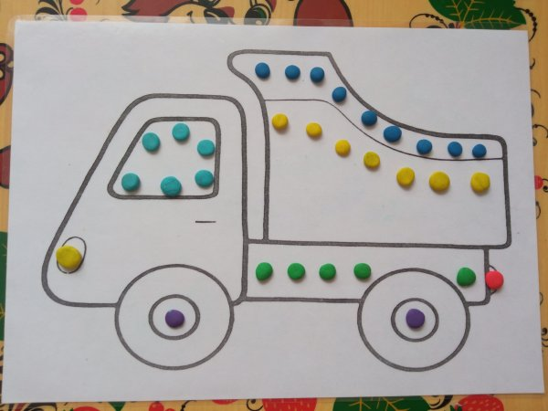
Задания, учитывая возраст ребёнка, можно усложнять
Например, задание: скатай маленькие шарики и укрась сам машинку.
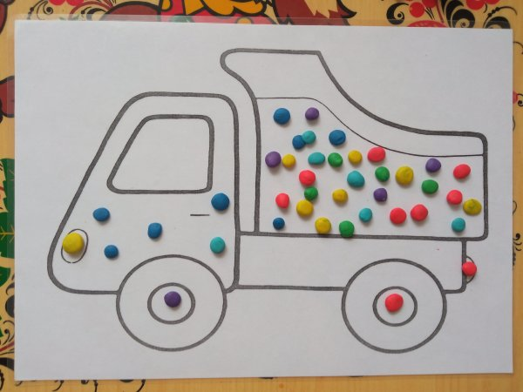
Надеюсь, вам было интересно! Спасибо за внимание!

